1

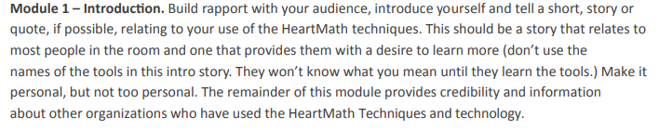

Module 1 – Introduction
Build rapport with your audience, introduce yourself and tell a short, story or quote, if possible, relating to your use of the HeartMath tools. This should be a story that relates to most people in the room and one that provides them with a desire to learn more (don’t use the names of the tools in this intro story. They won’t know what you mean until they learn the tools.) Make it personal, but not too personal. The remainder of this module provides credibility and information about other organizations who have used the HeartMath tools and technology. Slides 1—4 Pages 1– 3
Εισαγωγή στο Ινστιτούτο HeartMath και το σκοπό του. Μια ματιά στο επιστημονικό υπόβαθρο των μεθόδων και στις εταιρίες που έχουν χρησιμοποιήσει το σύστημα HeartMath και την τεχνολογία του.

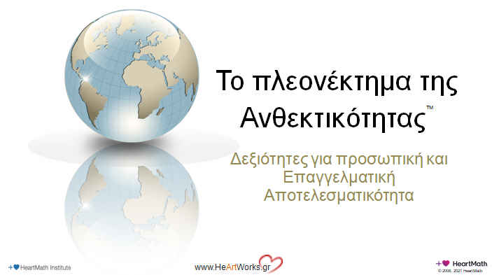= Εισαγωγή
Χρόνος: 3 λεπτά
Αντικείμενο: Σύστησε τον εαυτό σου, καλωσόρισε τους παρευρισκόμενους στην εκπαίδευση και δημιούργησε σύνδεση (rapport).
Σημεία κλειδιά:
> (Καλωσόρισμα και δημιουργία σύνδεσης-rapport.)
> (Σύστησε τον εαυτό σου. Πες μια κατάλληλη ιστορία που να σχετίζεται με τα οφέλη που απέκτησες χρησιμοποιώντας τα εργαλεία του HeartMath.)
> (μίλησε για τα διαδικαστικά: διαλείμματα, που είναι η τουαλέτα, φύλλα εργασίας κτλ)
> (Ανακοίνωσε τις Ενότητες και δώσε μια περίληψη τα σημεία που θα καλύψεις.)
Πιθανά σχόλια έναρξης που μπορείς να κάνεις:
> Σήμερα θα μάθετε απλές, τεχνικές δημιουργίας ανθεκτικότητας που μπορείτε να χρησιμοποιείτε κατά τη διάρκεια της ημέρας.
> Η Ανθεκτικότητα σας προσφέρει το όφελος του καλύτερου ύπνου, βελτιώνει την ομαδική εργασία και τη διάθεση, την ικανότητα διαχείρισης τις σχέσεις με δύσκολους πελάτες, αυξάνει την ικανότητα εστίασης, διαχείρισης και επεξεργασίας πληροφοριών, την ικανότητα επίλυσης προβλημάτων και ενισχύει τη δημιουργικότητα.
> Όπως όμως, τα περισσότερα πράγματα που αξίζουν και διατηρούνται στο χρόνο, χρειάζεται να καταβληθεί ένας χρόνος εξάσκησης για το κτίσιμο της ανθεκτικότητας. Οι δεξιότητες που θα μάθετε είναι πολύ πρακτικές και μπορούν να χρησιμοποιηθούν σε πραγματικό χρόνο, τη στιγμή που αυτό χρειάζεται, ανεξάρτητα από το τι κάνετε ή το που βρίσκεστε.
> (Μιλήστε για τα διαλείμματα, τον τρόπο που θα εξελιχθεί το εργαστήριο, όπως για τις ομαδικές ή ατομικές εργασίες, το χρόνο για προσωπικό στοχασμό και επεξεργασία της πληροφορίας, τη φόρμα αξιολόγησης του εργαστηρίου κτλ)
Μετάβαση: Οι ίδιες αυτές δεξιότητες που θα μάθετε εσείς σήμερα χρησιμοποιούνται από μια ευρεία γκάμα οργανώσεων, επαγγελματιών και κοινωνικών ομάδων.
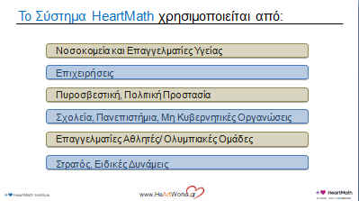
Το Σύστημα HeartMath χρησιμοποιείται από:
Χρόνος: 1 λεπτό
Αντικείμενο: Φερεγγυότητα προγράμματος
Σημεία κλειδιά:
> Πολλοί άνθρωποι σε όλο τον κόσμο και μια πλειάδα οργανώσεων χρησιμοποιούν το σύστημα HeartMath.
> Οι δεξιότητες δημιουργίας Ανθεκτικότητας διδάσκονται σε διάφορα εκπαιδευτικά προγράμματα διαμορφωμένα πάνω στις ειδικότερες ανάγκες κάθε ομάδας.
Πρόσθετα σημεία κλειδιά:
> Το σύστημα HeartMath χρησιμοποιείται από:
- Επιχειρήσεις, Μη Κυβερνητικές Οργανώσεις και επαγγελματίες υγείας που επιθυμούν να βελτιώσουν την κουλτούρα και την ατμόσφαιρα στο χώρο απασχόλησής τους και να μειώσουν το κόστος της φροντίδας υγείας.
- Την αστυνομία, την πυροσβεστική και ομάδες πολιτικής προστασίας που θέλουν να βελτιώσουν την ικανότητα του προσωπικού τους να ανταποκρίνονται αποτελεσματικά και με τον κατάλληλο τρόπο χωρίς την επιρροή του παρατεταμένου στρες.
- Σχολεία, πανεπιστήμια και εκπαιδευτικούς οργανισμούς που επιθυμούν να βελτιώσουν τη συμπεριφορά των μαθητών και την ακαδημαϊκή τους απόδοση και παράλληλα να μειώσουν την όποια πίεση εμποδίζει το παραπάνω.
- Ολυμπιακές ομάδες και κορυφαίους αθλητές που θέλουν να αποκτήσαν πλεονέκτημα στην απόδοσή τους.
- Στρατιωτικό προσωπικό που αναζητά να κτίσει Ανθεκτικότητα σε καταστάσεις στρες και να μειώσει τις διαταραχές μετατραυματικού σοκ.
Μετάβαση:
Το σύστημα HeartMath και τα αποτελέσματά του έχουν επιβεβαιωθεί από μια σειρά επιστημονικών ερευνών και ελέγχων σε μια περίοδο 30 περίπου ετών.
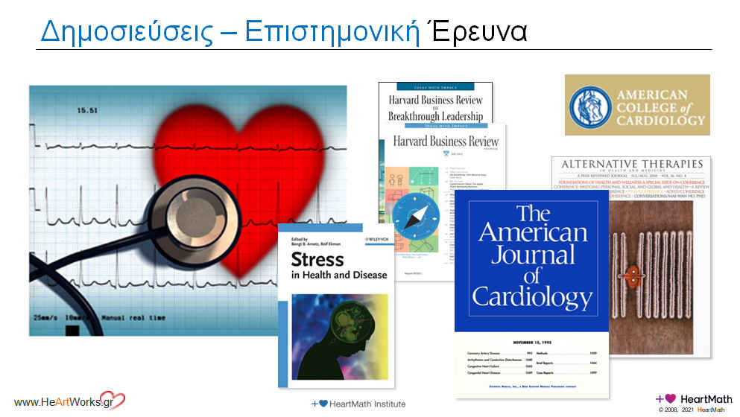
Επιστημονική έρευνα και δημοσιεύσεις
Χρόνος: 1 λεπτό
Αντικείμενο: Πρόσθετο κτίσιμο φερεγγυότητας
Σημεία κλειδιά:
> Το σύστημα HeartMath είναι μια μεθοδολογία βάσει αποδεικτικών στοιχείων (evidence based)
> Οι σχετικές έρευνες έχουν δημοσιευτεί σε αρκετά επιστημονικά περιοδικά, αρκετά εκ των οποίων δημοσιεύουν εργασίες μετά από έλεγχο και αξιολόγηση της επιστημονικής κοινότητας μέσω επιστημονικών επιτροπών (peer reviewed).
Πρόσθετα Σημεία Κλειδιά:
Μερικά από τα έντυπα που έχουν παρουσιάσει την έρευνα του HeartMath είναι το Αμερικάνικό Περιοδικό Καρδιολογίας (American Journal of Cardiology), το Παγκόσμιες εξελίξεις την Υγεία και Φαρμακολογία (Global Advances in Health and Medicine) και το Περιοδικό του Αμερικάνικου Κολεγίου Καρδιολογίας (Journal of the American College of Cardiology). Κάθε στοιχείο που παρουσιάζεται σε αυτό το πρόγραμμα υποστηρίζεται από επιστημονική έρευνα, ελεγμένη από την επιστημονική κοινότητα. Η βιβλιογραφία του υλικού που θα παρουσιαστεί στο εργαστήριο βρίσκεται συγκεντρωμένη για εσάς και θα σας παραδοθεί.
Μετάβαση: Ας δούμε τώρα το αντικείμενο και τους σκοπούς του σημερινού προγράμματος.
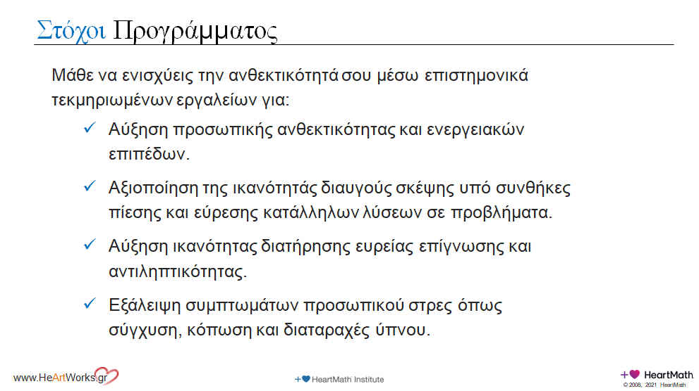
Στόχοι προγράμματος
Χρόνος: 1 λεπτό
Αντικείμενο: Δώσε τους σκοπούς του προγράμματος
Σημεία Κλειδιά:
> Αύξηση της προσωπικής ανθεκτικότητας και των επιπέδων ενέργειάς.
> Ενίσχυση της ικανότητας διαυγούς σκέψης και επίλυσης προβλημάτων σε α[αιτητικές καταστάσεις.
> Αύξηση της ικανότητας διευρυμένης επίγνωσης του περιβάλλοντος(situational awareness).
> Ελαχιστοποίησης των συμπτωμάτων του εργασιακού και προσωπικού στρες όπως η συναισθηματική πίεση, o εκνευρισμός, τη κόπωση και οι διαταραχές ύπνου.
> Βελτίωση χρόνου αντίδρασης και συγχρονισμού.
Μετάβαση: Τι πραγματικά σημαίνει ανθεκτικότητα;

